Elena Pardo Capetillo
C.E.I.P. Federico García Lorca.
1. Grado de cumplimiento de los compromisos individuales: Tareas realizadas, materiales elaborados y aplicaciones en el aula.
La tarea final que hemos elaborado todo el centro ha sido una “Exposición de la historia de Marbella”. Cada ciclo se ha centrado en una etapa histórica. Nuestro ciclo (Educación Infantil) hemos trabajado la Prehistoria.
Las actividades que hemos realizado han sido las siguientes:
- Recopilación de información con ayuda de las familias.
- Lectura/trabajo del cuento “Orq, soy un niño cavernícola”
- Actividades de motivación en la biblioteca.
- Realización de talleres de arcilla y arte rupestre.
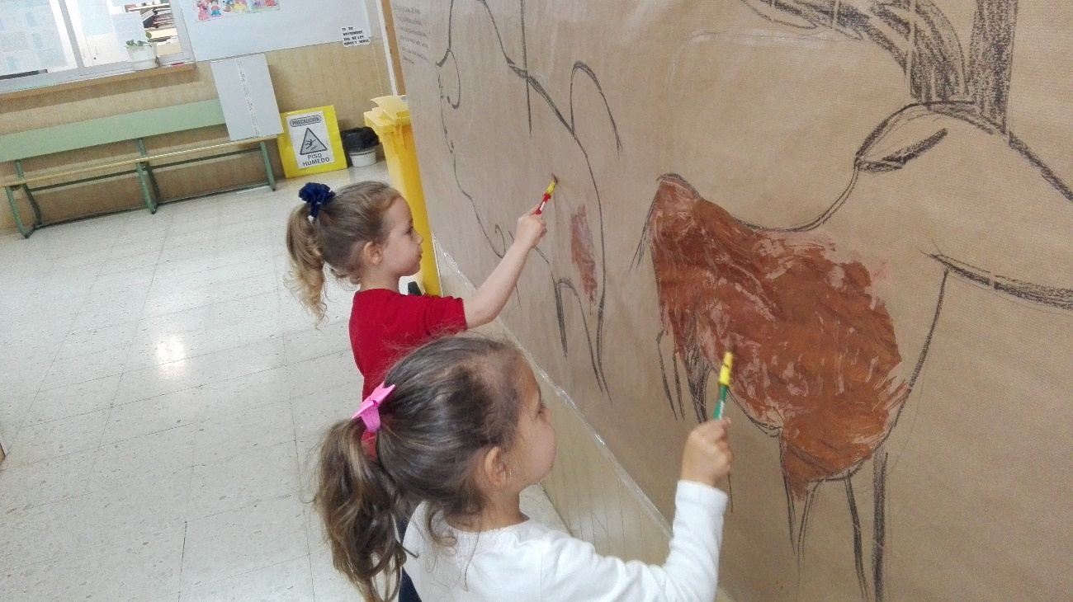
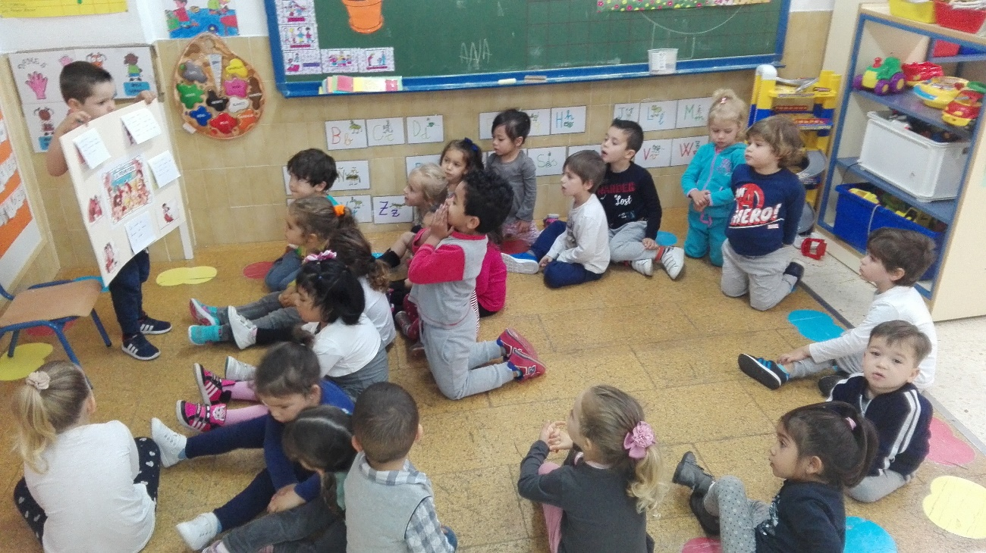

Fotos de taller de pintura rupestre y exposición de trabajos realizados en casa con ayuda de la familia.
2 Dificultades y logros encontrados
En mi aula los logros conseguidos ha sido la ilusión, la motivación por parte de las familias-alumnado y mejora de la convivencia.
La dificultad encontrada ha sido integrar la UDI en la programación, la falta de tiempo para desarrollarla.
3 Conclusiones
La realización de este trabajo ha supuesto un esfuerzo pero a la vez una satisfacción. Me ha animado a continuar formándome y seguir trabajando en los próximos cursos. En general el alumnado ha estado muy motivado e interesado a la hora de participar en las actividades y la respuesta ha sido muy buena.
4 Perspectivas de continuidad el próximo curso
El curso que viene me gustaría seguir formándome y llevar más cosas a la práctica
Gracias por todo
Un saludo

